PÁLYAMŰKÖDTETÉSI VEZÉRIGAZGATÓ-HELYETTES
pályavasúti területi igazgatóság
SZEGED
___________

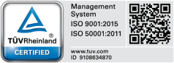

4. számú melléklet

Nyilatkozat
Összeférhetetlenségről

Cég neve:
Cégjegyzék száma:
Cég székhelye:

Kijelentem, hogy a MÁV ZRt-nél az általam képviselt cég tagjai, illetve alkalmazottai között nincs olyan személy, aki a MÁV ZRt versenytilalmi szabályait megszegné.

Ebben a tárgyban a társaság tagjait, alkalmazottait nyilatkozattételre köteleztem.

Kelt:…………........., ………év ……….hó …….nap

………………………………
Cégszerű aláírás

